PLANIFICACION DE CONTINUIDAD PEDAGOGICA 2020
Taller de juego – Educación Física – Entrega Nº5
Profesora: Lucrecia Hernández

- MANOS EN ACCION
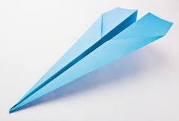
Antes de comenzar a jugar los invito a ver el siguiente link y así armar juntos un AVIONCITO DE PAPEL, sólo necesitaremos una hoja, algún adulto en casa puede ayudarnos o si se animan pueden armarlo solos: https://www.youtube.com/watch?v=44iMaTOd89A
Para hacerlo aún más divertido podes pintarlo, dibujarlo o decorarlo como más te guste.

- A JUGAR
Ahora que ya tenemos nuestro avión listo para jugar te invito a jugar diferentes desafíos en casa:
- Tirarlo con una mano y luego con otra a ver qué tan lejos llega.
- Que pase por la puerta de algún ambiente de la casa.
- Poner alguna silla y tratar que la toque ( o más difícil, si tiene hueco en el respaldo que pase por ahí)
- Intentar pasar el avioncito por las patas de una silla o por las piernas de algun integrante de la familia.
- Jugar de a 2 por encima de la silla y atraparlo cada uno a un lado.
- Poner un balde o tacho y tratar de embocarlo.
- Poner algún muñequito sobre el avión (pegarlo con un poquito de cinta) y ver si vuela igual o algo cambió. ¿Por qué será?
- Si hacen dos aviones, pueden jugar carrera de avioncitos en casa.

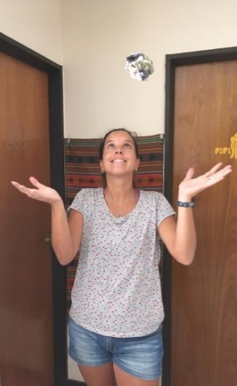
- BOLLITO DE PAPEL
Seguramente, cuando terminemos de jugar, nuestra avioncito ya este arrugado, roto, haya perdido alguna parte y eso está bien, es parte del juego y significa que lo usamos, nos divertimos y lo mejor, es que nos movimos un montón.
Es por eso que lo haremos un “BOLLITO” para golpear con diferentes partes del cuerpo como también cambiarle objetivos, que pueda embocar su bollito en algún envase, trasladarlo por una línea con la cabeza, manos, pies, pasarlo por debajo de una silla, golpearlo por encima de una cuerda, etc. ¡A usar nuestra creatividad en movimiento!

- BONUS
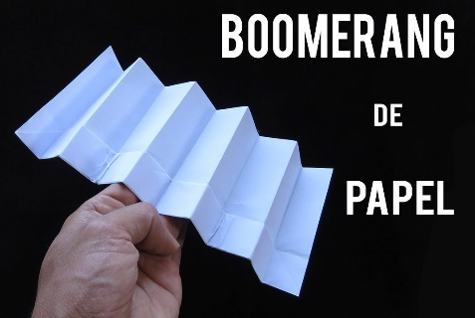
Si te divertiste mucho con el avión y queres probar algo diferente, te dejo este tutorial para armar tu propio avión BOOMERANG, es súper divertido ya que lo tiras y vuelve solo al lugar desde lo lanzaste. Es importante que puedas lanzar con un movimiento circular, de manea que dé una vuelta por delante de ti y regrese (no lo tires derecho hacia adelante).
https://www.youtube.com/watch?v=3cWN_0DL7Ag

